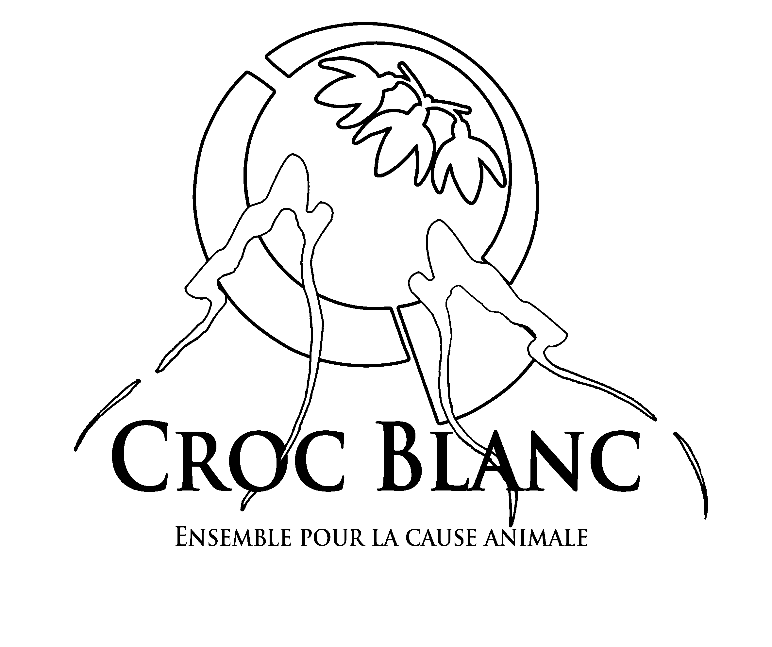

FORMULAIRE PRE ADOPTION NAC
Animal que vous souhaitez réserver :

M – Mme – Mlle Prénom :
Adresse : CP + Ville :
Date de naissance : Situation familiale :
Tel domicile : Tel portable :
E mail :
Vous souhaitez-vous adopter quel type de NAC (Espèce, caractéristiques..) :
Age maximal : Pourquoi ?
Vivez-vous ? En appartement / En maison
L'animal aura t'il accès à l'extérieur ?
Surface : m2 Étage : Ascenseur ?
  - Terrasse/Balcon/Jardin : Sécurisé ?

Avec vous d'autres animaux : Oui Non Précisez :
Sont-ils : Identifiés ? Vaccinés ? Stérilisés ?
Avez-vous eu d’autres NAC avant ? Oui/ Non
Quel type de NAC : Que sont ils devenus ?

De combien de personnes se compose votre foyer ?
Avez-vous des enfants : Oui Non Age :
Pensez-vous avoir des enfants dans les 2 prochaines années ?
Votre conjoint est il/elle d'accord pour cette adoption ?
Quelqu'un dans la famille souffre t'il d'allergie ? Oui Non Précisez

Qui va s'occuper de l'animal ?
Combien d'heures par jour l'animal restera t'il seul ?
Combien d'heures par jour l'animal restera t'il en cage (incluant la nuit) ?
L'animal vivra t-il en liberté ou semi liberté ?
Quelle type d'habitat (cage, enclos, cage deux étages …) :
Travaillez-vous ? Oui/ Non Si oui, rentrez vous le midi ?
Quelle est votre profession ?

Quelle nourriture envisagez-vous de lui donner ?
Connaissez vous les besoins nutritifs pour l'animal que vous désiez adopter ?
Avez-vous l’équipement nécessaire pour recevoir un NAC chez vous ? Si oui précisez :

Quelle organisation prévoyez-vous lors de vos absences (vacances...) ?

A votre avis, quel est le budget mensuel pour le quotidien de l'animal désiré (hors frais vétérinaire) ?

Connaissez-vous le b.a.-ba du comportement et des besoins de l'animal ?
Etes vous prêts à vous impliquer dans son éducation ?

Quels sont les défauts que vous ne pourriez pas supporter chez votre futur animal ?
Propreté : Agressivité : Peureux :
Indépendant : Non sociable avec les autres animaux :
Destructeur :

Quelles sont vos motivations pour adopter un animal ?

Merci de joindre en plus de ce formulaire des photos de l'environnement de vie de votre futur animal (cage, pièces de vie...)

Ce formulaire nous permet de vous connaitre afin de déterminer si l’animal que vous souhaitez réserver est parfaitement adapté à votre façon de vivre.

